**מגישים:**

**Conquers Part 3**

**רן צור –**

**חיים זיסמן –**

**[rantzrur@gmail.com](mailto:rantzrur@gmail.com) , Haimzismann@gmail.com**

**url:** <http://localhost:8080/UIWeb/Pages/SignUp/signup.html>

מחלקות

**GAME ENGINE**

**Events**

ניהול אירועים המתרחשים במשחק כגון צביעת שטחים שנכבשו , שטחים שהצבא שלהם לא מספיק חזק , שינוי השולט בשטח לפי קרב וכו.

**Exceptions**

ניהול השגיאות שיכול להתרחש במהלך טעינת הקבצים של המשחק כגון ה אקסמל או משחק שנשמר בעבר.

כל שגיאה מנוהלת עם הטקסט המתאים.

**GameEngine**

כאן מוחזקים המחלקות שמנהלות את הפונקצונליות של המשחק.

**Game Manager**

מנהל את כל הפונקציונליות של המשחק , כל הפונקציה של ניהול המשחק מתרחשת שם.

**Game Descriptor**

**UIWeb**

**Src Folder:**

התיקייה שבה נמצאים כל הלוגיקה של הסרבלטים.

**Chat**:

התיקייה בה מוחזקת הסרבלטים המטפלים ב צ'אט.

**Servlets**:

מוחזקים כל הסרבלטים שמטפלים ברצף של המשחקים.

כגון הלובי , חדר המשחק והרישום למשחק.

**Users:**

סרבלטים המטפלים בכל משתמש כגון שם משתמש וחיבור.

**Utils**:

מחלקות עזר.

**Web**:

Every JS , HTML and CSS are in this folder.

**התחברות למשחק**

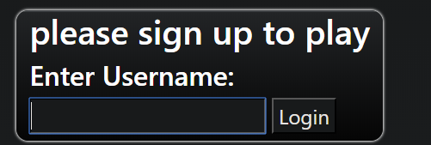

התחברות למשחק , אנא הכנס שם משתמש ייחודי אחרת לא תוכל לשחק ותחזור למסך זה.

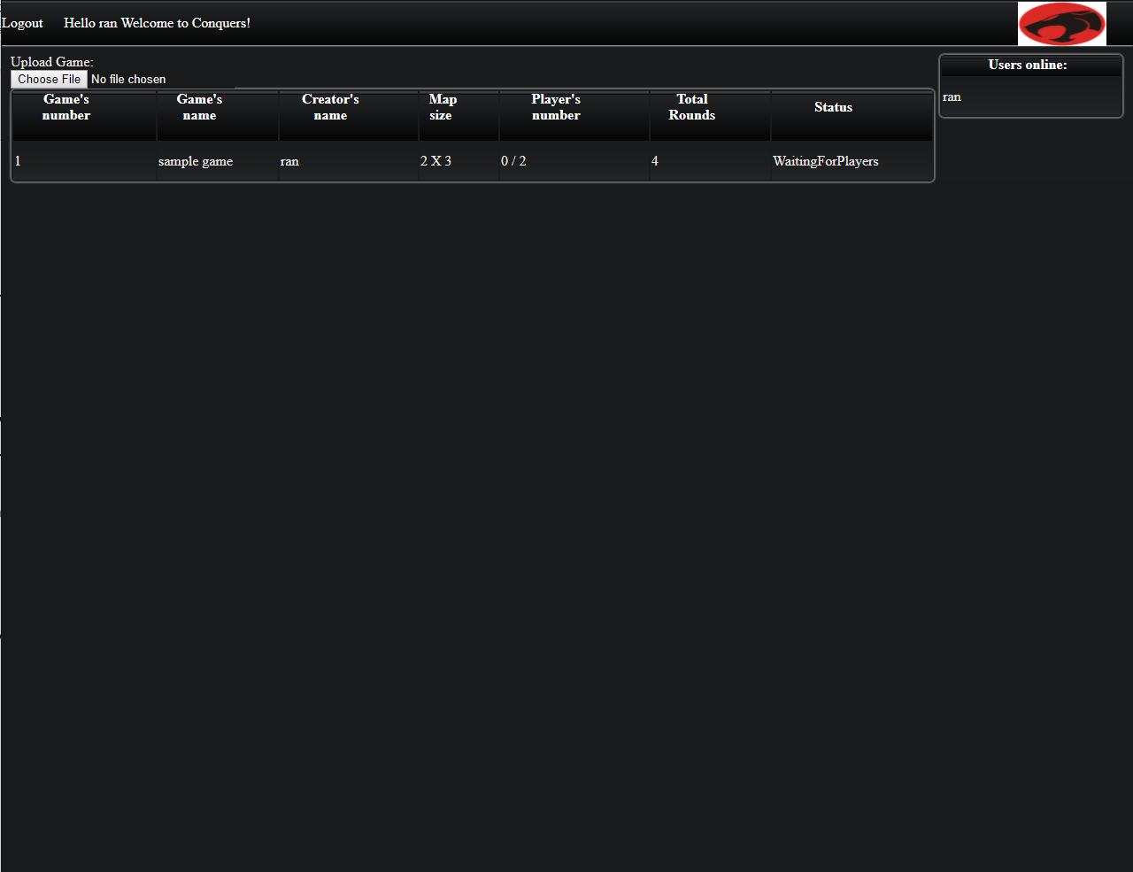

**מסך הלובי**

כאן תוכל להעלות משחק או להצטרף למשחק קיים.

על מנת להעלות משחק צריך ללחוץ על הכפתור משמאל למעלה.

על מנת להצטרף למשחק אפשר ללחוץ על כל מקום בשורת המשחק בא ייפתח תקציר של החדר, שם יש אפשרות להצטרף אם אתה מעוניין.

**תקציר משחק לפני כניסה**

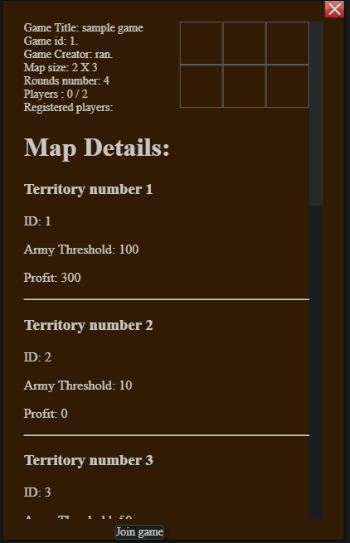

כאן ניתן לגלול למטה ולראות את פרטי המשחק כלומר איזה סוגי יחידות זמינות ופירוט השטחים.

אם אתה מעוניין תוכל ללחוץ על הכפתור להצטרף למשחק בו תועבר לחדר המשחק.

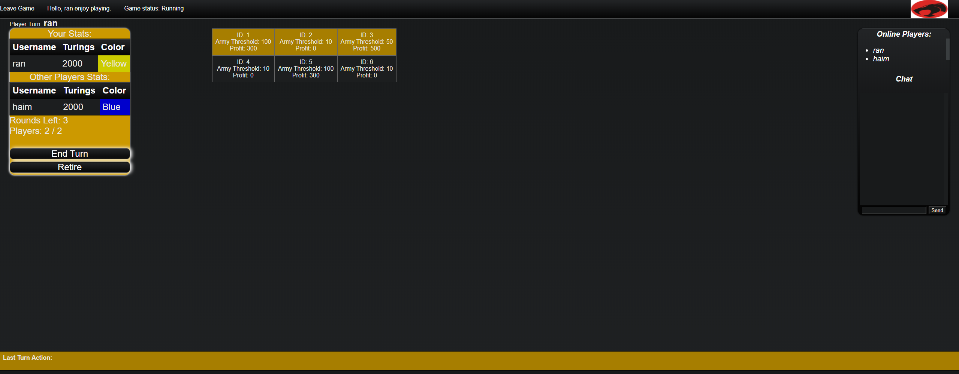

למעלה יש את שם השחקן שלך , מצב המשחק וכפתור של יציאה מהחדר.

**הערה**: כאשר המשחק לא התחיל ניתן ללחוץ על היציאה מהחדר אך שהמשחק התמלאה והתחיל הדרך לצאת מהמשחק היא על ידי הפתור היעודי של פרישה!

**תוכל לפרוש מהמשחק בתורך.**

בצד שמאל יש את הפירוט של השחקנים: הצבע שלהם ,השם וכמות הכסף הנוכחית שיש להם.

בנוסף שמו של השחקן שזה כרגע תורו.

מתחת לזה יש את כמות הסבבים שנותרו וכמות השחקנים במשחק.

מתחת לזה יש את 2 הכפתורים היעודיים של לפרוש ולסיים תור, מערכת הסיבובים מנוהלת אוטומתית.

באמצע העמוד יש את לוח המשחק, על מנת לעשות פעולה על שטח אפשר לחוץ על השטח שרצית ואז ייפתח פופאפ מתאים לפעולה לפי מצב השטח שנלחץ(**אפשר ללחץ רק שזה תורך**).

צד ימין יש את הצ'אט בו כל שחקן המחובר למשחק יכול להתכתב עם שחקנים אחרים במשחק.

ומלמטה יש הודעה מתוצתת על פעולתו של השחקן מהתור הקודם.

**Popups**

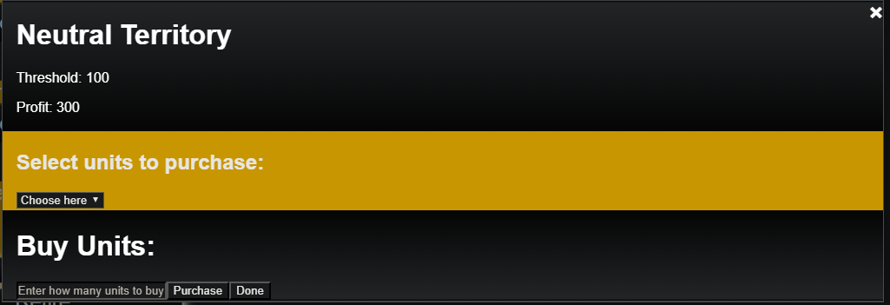

זהו ה פופאפ של תקיפת שטח ניטרלי ,ברגע שנבחר השטח יש אפשרות לבחור אחת מהיחידות , ברגע שנבחברה יחידה יירד למטה פירוט על אותה יחידה.

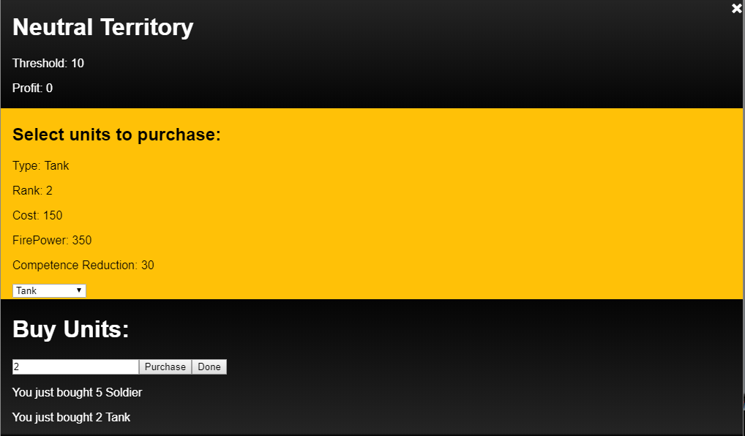

תוכל להמשיך לקנות יחידות כל עוד יש לך מספיק כסף כמובן, עד לרגע בו תלחץ על סיים ואז תתרחש הפעולה.

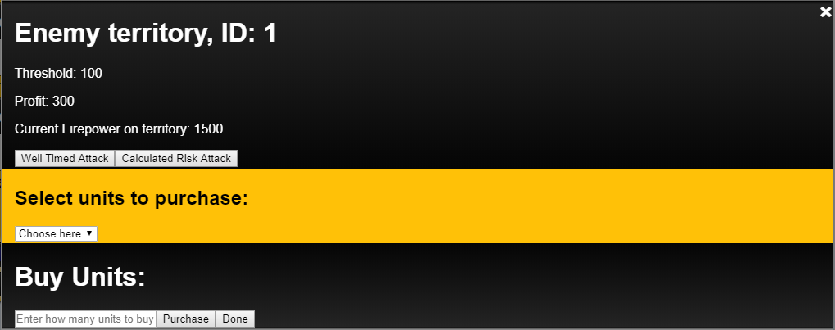

זהו פופאפ של תקיפת שטח אויב, בו יש 2 אפשרויות , שניהן יובילו על קניית יחידות

ואז ממשיכים כרגיל ,אחרי לחיצת סיים תתרחש התקיפה ותוכל לראוץ סיכום של התקיפה.

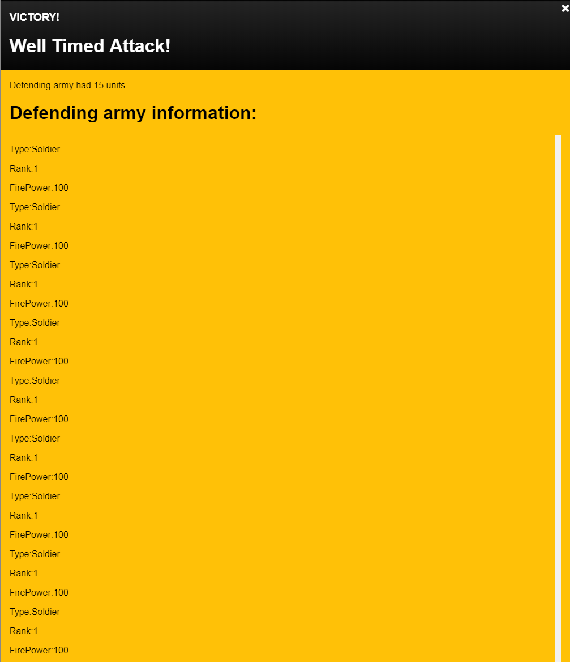

חלון שבו יש סיכום התקיפה , עם תוצאה ופירוט היחידות המגנות.

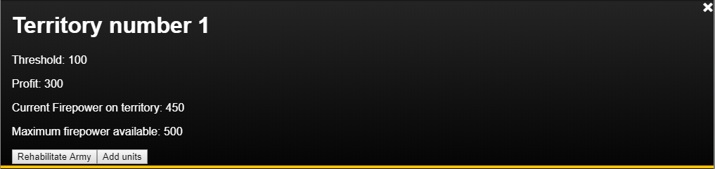

זהו חלון של פירוט האפשרויות על שטח עצמי.

תוכל לחדש את השטח לכוח המלא שלו ,או לקנות ולהוסיף יחידות חדשות.

אם תבחר להוסיף יחידות ייפתח ההמשך של קניית יחידות.

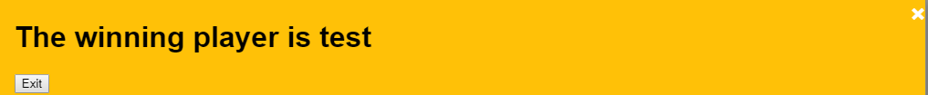

ברגע שנגמר המשחק ייפתח חלון לכל השחקנים שנשארו.

הדרך היחידה לצאת מחלון זה והמשחק היא דרך הלחיצה על כפתור הלחיצה.

אחרי לחיצה על כפתור זה תחזור למסך הלובי.

ברגע שכל השחקנים ילחצו על כפתור זה ויצאו המשחק ייתאפס יהיה אפשר להכנס שוב לחדר זה למשחק חדש.

**בונוסים**

בתרגיל זה מימשנו את הבונוס של הצ'אט.

בכל רגע נתון במהלך המשחק, השחקנים בחדר יכולים להתכתב אחד עם השני.

ברגע שהמשחק נגמר וכולם יוצאים הצ'אט מתאפס ומוכן למשחק הבא.